Documento de Requisitos do Sistema

*Major Buggy*

Versão 1.0

**Histórico de Alterações**

|  |  |  |  |
| --- | --- | --- | --- |
| **Data** | **Versão** | **Descrição** | **Autor** |
| 17/05/2025 | 1.0 | Início do projeto | José M. de S. Ferreira |

Conteúdo

1. Introdução 4

1.1 Visão geral do documento 4

1.2 Convenções, termos e abreviações 4

1.2.1 Identificação dos requisitos 4

1.2.2 Prioridades dos requisitos 4

2. Descrição geral do sistema 5

2.1 Abrangência e sistemas relacionados 5

3. Requisitos funcionais (casos de uso) 5

3.1 Cadastro Motorista e Veículo 7

[RF001] Cadastrar Motoristas 7

[RF002] Cadastrar Praia 7

[RF003] Cadastrar veículos 7

[RF004] Excluir veículo 7

[RF005] Alterar veículo 8

3.2 Cadastro ADM 8

[RF001] Cadastrar ADM 8

[RF002] Controla o cadastro de motorista 8

[RF003] Controla o cadastro de veículos 9

[RF004] Controla o cadastro de clientes 9

[RF005] Controla Locações 9

3.3 Interface Cliente 9

[RF001] Visualizar veículo e motorista 9

3.4 Cadastro Clientes 10

[RF001] Cadastrar Clientes 10

3.5 Locação 10

[RF002] Escolher a Praia 10

[RF003] Concluir Locação 10

[RF004] Cancelar Locação 11

[RF005] Gerar Comprovante de Locação 11

4. Requisitos não-funcionais 11

[NF001] Segurança 11

[NF002] Usabilidade 12

[NF003] Desempenho 12

[NF004] Compatibilidade 12

[NF005] Manutenibilidade 12

[NF006] Confiabilidade 13

[NF007] Escalabilidade 13

5. Esquema do Banco de Dados (MER) 13

6. Referências 14

# Introdução

Este documento especifica os requisitos do sistema *Major Buggy*, fornecendo aos desenvolvedores as informações necessárias para o projeto e implementação, assim como para a realização dos testes e homologação do sistema.

## Visão geral do documento

Além desta seção introdutória, as seções seguintes estão organizadas como descrito abaixo.

1. **Seção 2 – Descrição geral do sistema**: apresenta uma visão geral do sistema, caracterizando qual é o seu escopo e descrevendo seus usuários.
2. **Seção 3 – Requisitos funcionais (casos de uso)**: especifica todos os casos de uso do sistema, descrevendo os fluxos de eventos, prioridades, atores, entradas e saídas de cada caso de uso a ser implementado.
3. **Seção 4 – Requisitos não-funcionais**: especifica todos os requisitos não funcionais do sistema, divididos em requisitos de usabilidade, confiabilidade, desempenho, segurança, distribuição, adequação a padrões e requisitos de hardware e software.
4. **Seção 5 – Esquema de banco de dados (MER)**: representa os relacionamentos do banco de dados do sistema por meio do modelo **MER** (Modelo Entidade-Relacionamento).
5. **Seção 6 – Referências:** apresenta referências para outros documentos utilizados para a confecção deste documento.

## Convenções, termos e abreviações

A correta interpretação deste documento exige o conhecimento de algumas convenções e termos específicos, que são descritos a seguir.

### Identificação dos requisitos

Por convenção, a referência a requisitos é feita através do nome da subseção onde eles estão descritos, seguidos do identificador do requisito, de acordo com a especificação a seguir:

[*nome da subseção. identificador do requisito*]

Por exemplo, o requisito funcional [Recuperação de dados.RF016] deve estar descrito em uma subseção chamada “Recuperação de dados”, em um bloco identificado pelo número [RF016]. Já o requisito não-funcional [Confiabilidade.NF008] deve estar descrito na seção de requisitos não-funcionais de Confiabilidade, em um bloco identificado por [NF008].

Os requisitos devem ser identificados com um identificador único. A numeração inicia com o identificador [RF001] ou [NF001] e prossegue sendo incrementada à medida que forem surgindo novos requisitos.

### Prioridades dos requisitos

Para estabelecer a prioridade dos requisitos, nas seções 4 e 5, foram adotadas as denominações “essencial”, “importante” e “desejável”.

1. **Essencial** é o requisito sem o qual o sistema não entra em funcionamento. Requisitos essenciais são requisitos imprescindíveis, que têm que ser implementados impreterivelmente.
2. **Importante** é o requisito sem o qual o sistema entra em funcionamento, mas de forma não satisfatória. Requisitos importantes devem ser implementados, mas, se não forem, o sistema poderá ser implantado e usado mesmo assim.
3. **Desejável** é o requisito que não compromete as funcionalidades básicas do sistema, isto é, o sistema pode funcionar de forma satisfatória sem ele. Requisitos desejáveis podem ser deixados para versões posteriores do sistema, caso não haja tempo hábil para implementá-los na versão que está sendo especificada.

# Descrição geral do sistema

## Abrangência e sistemas relacionados

O sistema *Major Buggy* é um sistema de locação de Buggys de praia na qual os motoristas interessados se cadastram juntamente a seus veículos, e os clientes os escolhem. O sistema fornece uma maneira intuitiva e eficiente para o cadastro dos veículos e locação dos mesmos.

Utilizando a ferramenta, o usuário - em geral, Motoristas de passeio- poderão cadastrar novos veículos, removê-los, e alterar seu status de disponível para alugado ou em manutenção. Tais veículos serão expostos na tela do cliente indicando status(disponível/alugado/manutenção) juntamente ao preço do passeio.

Diante da facilidade de se realizar a locação, a *Major Buggy* contribui de modo decisivo para o movimento do mercado dos motoristas de passeio tendo em vista que o sistema uni quem fornece o passeio com quem quer fazer um tour pelas praias.

# Requisitos funcionais (casos de uso)

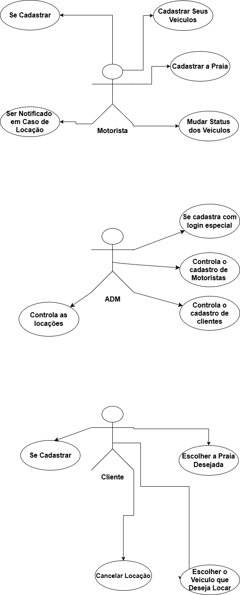

## Cadastro Motorista e Veículo

[RF001] Cadastrar Motoristas

**Descrição do caso de uso:** Este caso de uso permite que o usuário (motorista) se cadastre no sistema informando sua cidade e seu(s) veículo(s).

|  |  |  |  |  |  |  |
| --- | --- | --- | --- | --- | --- | --- |
| **Prioridade**: | ◼ | Essencial | 🞎 | Importante | 🞎 | Desejável |

**Entradas e pré-condições**: não tem.

**Saídas e pós-condição**: um motorista é cadastrado no sistema

[RF002] Cadastrar Praia

**Descrição do caso de uso:** Este caso de uso permite que o usuário (motorista) cadastre sua praia no sistema.

|  |  |  |  |  |  |  |
| --- | --- | --- | --- | --- | --- | --- |
| **Prioridade**: | ◼ | Essencial | 🞎 | Importante | 🞎 | Desejável |

**Entradas e pré-condições**: ter cadastro de motorista.

**Saídas e pós-condição**: uma praia é cadastrada no sistema

[RF003] Cadastrar veículos

**Descrição do caso de uso:** Este caso de uso permite que o usuário (motorista) cadastre e armazene um novo veículo no sistema.

|  |  |  |  |  |  |  |
| --- | --- | --- | --- | --- | --- | --- |
| **Prioridade**: | ◼ | Essencial | 🞎 | Importante | 🞎 | Desejável |

**Entradas e pré-condições**: ter cadastro de motorista.

**Saídas e pós-condição**: um veículo é cadastrado no sistema

[RF004] Excluir veículo

**Descrição do caso de uso:** Este caso de uso permite que o usuário (motorista) exclua um veículo do cadastro de veículos do sistema.

|  |  |  |  |  |  |  |
| --- | --- | --- | --- | --- | --- | --- |
| **Prioridade**: | ◼ | Essencial | 🞎 | Importante | 🞎 | Desejável |

**Entradas e pré-condições**: recebe como entrada o veículo que se deseja excluir

**Saídas e pós-condição**: o usuário consegue excluir o veículo que deseja

[RF005] Alterar veículo

**Descrição do caso de uso:** Este caso de uso permite que o usuário (motorista) altere os dados de um veículo.

|  |  |  |  |  |  |  |
| --- | --- | --- | --- | --- | --- | --- |
| **Prioridade**: | ◼ | Essencial | 🞎 | Importante | 🞎 | Desejável |

**Entradas e pré-condições**: recebe como entrada o veículo que se deseja alterar.

**Saídas e pós-condição**: um veículo é alterado no sistema.

## Cadastro ADM

[RF001] Cadastrar ADM

**Descrição do caso de uso:** Este caso de uso permite que o ADM se cadastre por meio do login e tenha acesso a dados gerais como números de Motoristas e veículos cadastrados, número de locações etc.

|  |  |  |  |  |  |  |
| --- | --- | --- | --- | --- | --- | --- |
| **Prioridade**: | ◼ | Essencial | 🞎 | Importante | 🞎 | Desejável |

**Entradas e pré-condições**: deve receber como entrada um e-mail especial.

**Saídas e pós-condição**: o ADM é cadastrado.

[RF002] Controla o cadastro de motorista

**Descrição do caso de uso:** Este caso de uso permite que o ADM controle e gerencie os cadastros de Motoristas.

|  |  |  |  |  |  |  |
| --- | --- | --- | --- | --- | --- | --- |
| **Prioridade**: | ◼ | Essencial | 🞎 | Importante | 🞎 | Desejável |

**Entradas e pré-condições**: deve receber como entrada um cadastro de motorista.

**Saídas e pós-condição**: o ADM passa a controlar os motoristas no sistema.

[RF003] Controla o cadastro de veículos

**Descrição do caso de uso:** Este caso de uso permite que o ADM controle e gerencie os cadastros de veículos.

|  |  |  |  |  |  |  |
| --- | --- | --- | --- | --- | --- | --- |
| **Prioridade**: | ◼ | Essencial | 🞎 | Importante | 🞎 | Desejável |

**Entradas e pré-condições**: deve receber como entrada um cadastro de veículo.

**Saídas e pós-condição**: o ADM passa a controlar os veículos no sistema.

[RF004] Controla o cadastro de clientes

**Descrição do caso de uso:** Este caso de uso permite que o ADM controle e gerencie os cadastros de clientes no sistema.

|  |  |  |  |  |  |  |
| --- | --- | --- | --- | --- | --- | --- |
| **Prioridade**: | ◼ | Essencial | 🞎 | Importante | 🞎 | Desejável |

**Entradas e pré-condições**: deve receber como entrada um cadastro de cliente.

**Saídas e pós-condição**: o ADM passa a controlar os cadastros de clientes no sistema.

[RF005] Controla Locações

**Descrição do caso de uso:** Este caso de uso permite que o ADM controle, gerencie e cancele se necessário as locações do sistema.

|  |  |  |  |  |  |  |
| --- | --- | --- | --- | --- | --- | --- |
| **Prioridade**: | ◼ | Essencial | 🞎 | Importante | 🞎 | Desejável |

**Entradas e pré-condições**: deve receber como entrada uma locação.

**Saídas e pós-condição**: o ADM passa a controlar as locações realizadas no sistema.

## Interface Cliente

[RF001] Visualizar veículo e motorista

**Descrição do caso de uso:** Este caso de uso permite que o usuário visualize os dados de um determinado veículo e seu motorista (todos os seus atributos, exceto aqueles que são considerados suas propriedades).

|  |  |  |  |  |  |  |
| --- | --- | --- | --- | --- | --- | --- |
| **Prioridade**: | ◼ | Essencial | 🞎 | Importante | 🞎 | Desejável |

**Entradas e pré-condições**: deve receber como entrada o componente que se deseja visualizar.

**Saídas e pós-condição**: o usuário visualiza o componente desejado

## Cadastro Clientes

[RF001] Cadastrar Clientes

**Descrição do caso de uso:** Este caso de uso permite que o usuário se cadastre por meio do login.

|  |  |  |  |  |  |  |
| --- | --- | --- | --- | --- | --- | --- |
| **Prioridade**: | ◼ | Essencial | 🞏 | Importante | 🞎 | Desejável |

**Entradas e pré-condições**: não tem

**Saídas e pós-condição**: o cliente é cadastrado no sistema e pode fazer suas locações

## Locação

[RF002] Escolher a Praia

**Descrição do caso de uso:** Este caso de uso permite ao usuário escolher a praia desejada com base nos cadastros dos motoristas locais no sistema.

|  |  |  |  |  |  |  |
| --- | --- | --- | --- | --- | --- | --- |
| **Prioridade**: | ◼ | Essencial | 🞎 | Importante | 🞎 | Desejável |

**Entradas e pré-condições**: ser cadastrado como cliente.

**Saídas e pós-condição**: escolha da praia concluída.

[RF003] Concluir Locação

**Descrição do caso de uso:** Este caso de uso permite que os usuários escolham o veículo e seu respectivo motorista com base em sua disponibilidade no sistema *Major Buggy*.

|  |  |  |  |  |  |  |
| --- | --- | --- | --- | --- | --- | --- |
| **Prioridade**: | ◼ | Essencial | 🞎 | Importante | 🞎 | Desejável |

**Entradas e pré-condições**: A entrada é o caminho absoluto para um arquivo no sistema de arquivos.

**Saídas e pós-condição**: O componente importado será inserido na(s) árvore(s) de componentes adequada.

[RF004] Cancelar Locação

**Descrição do caso de uso:** Este caso de uso permite cancelar a locação até uma hora antes do horário marcado.

|  |  |  |  |  |  |  |
| --- | --- | --- | --- | --- | --- | --- |
| **Prioridade**: | ◼ | Essencial | 🞏 | Importante | 🞎 | Desejável |

**Entradas e pré-condições**: ter feito uma locação.

**Saídas e pós-condição**: uma locação é cancelada.

[RF005] Gerar Comprovante de Locação

**Descrição do caso de uso**: Este caso de uso permite que um comprovante seja geradopara uma locação realizada. O comprovante conterá nome de ambas as partes (contratante/contratado) juntamente ao preço do passeio, data e hora.

|  |  |  |  |  |  |  |
| --- | --- | --- | --- | --- | --- | --- |
| **Prioridade**: | 🞎 | Essencial | ◼ | Importante | 🞎 | Desejável |

**Entradas e pré-condições**: ter sido feita uma locação.

**Saídas e pós-condição**: um comprovante completo é gerado no sistema

# Requisitos não-funcionais

[NF001]Segurança

Os dados dos usuários (clientes, motoristas e administradores) devem ser armazenados de forma criptografada, O login deve ter autenticação por e-mail e senha, com recuperação de senha via e-mail, apenas administradores podem acessar a área administrativa do sistema.

|  |  |  |  |  |  |  |
| --- | --- | --- | --- | --- | --- | --- |
| **Prioridade**: | ◼ | Essencial | 🞎 | Importante | 🞎 | Desejável |

[NF002]Usabilidade

Uma interface clara e objetiva com o usuário é de vital importância para o sucesso do sistema principalmente por ser um sistema que será utilizado pelo mais diverso público, dessa forma é rejeitada parte da resistência ao sistema.

O sistema terá uma interface amigável ao usuário primário sem se tornar cansativa aos usuários mais experientes.

|  |  |  |  |  |  |  |
| --- | --- | --- | --- | --- | --- | --- |
| **Prioridade**: | ◼ | Essencial | 🞎 | Importante | 🞎 | Desejável |

[NF003]Desempenho

O sistema deve carregar qualquer página em no máximo 2 segundos com conexão padrão, deve suportar até 500 acessos simultâneos sem travamentos.

|  |  |  |  |  |  |  |
| --- | --- | --- | --- | --- | --- | --- |
| **Prioridade**: | ◼ | Essencial | 🞎 | Importante | 🞎 | Desejável |

[NF004] Compatibilidade

O sistema deve funcionar nos principais navegadores modernos (Chrome, Firefox, Safari, Edge), deve estar disponível tanto em formato web quanto em aplicativo mobile (Android primeiro, depois iOS).

|  |  |  |  |  |  |  |
| --- | --- | --- | --- | --- | --- | --- |
| **Prioridade**: | ◼ | Essencial | 🞎 | Importante | 🞎 | Desejável |

[NF005] Manutenibilidade

O código deve estar estruturado de forma clara e modular para facilitar correções e melhorias, As atualizações devem ser feitas sem afetar os dados existentes dos usuários.

|  |  |  |  |  |  |  |
| --- | --- | --- | --- | --- | --- | --- |
| **Prioridade**: | ◼ | Essencial | 🞎 | Importante | 🞎 | Desejável |

[NF006] Confiabilidade

O sistema deve estar disponível 99,5% do tempo (alta disponibilidade), o sistema deve ter backups automáticos diários dos dados.

|  |  |  |  |  |  |  |
| --- | --- | --- | --- | --- | --- | --- |
| **Prioridade**: | ◼ | Essencial | 🞎 | Importante | 🞎 | Desejável |

[NF007] Escalabilidade

Deve permitir aumento no número de usuários e motoristas sem queda de performance ou necessidade de reescrever o sistema do zero.

|  |  |  |  |  |  |  |
| --- | --- | --- | --- | --- | --- | --- |
| **Prioridade**: | ◼ | Essencial | 🞎 | Importante | 🞎 | Desejável |

# Esquema do Banco de Dados (MER)

**A Representação foi feita utilizando o modelo MER para melhor visualização dos relacionamentos.**

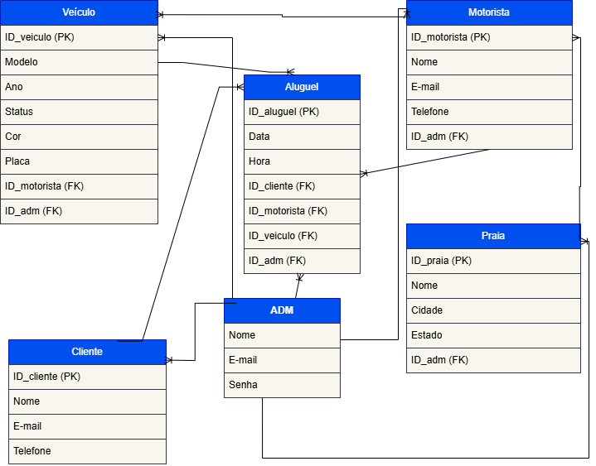

# Referências

https://wandersonwiller.files.wordpress.com/2012/04/documentorequisitos.doc